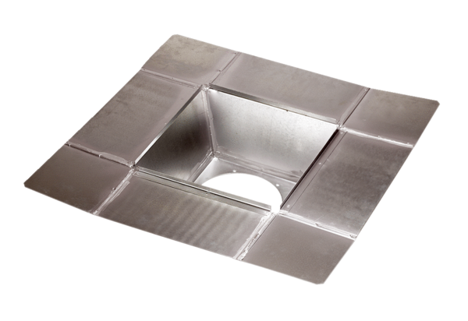Mezihrdlo SZ 50Obsah dodávky: 1 kusSortiment: C
Typové číslo: 0092.0293Výrobce: MAICO

